项目数据分析简报
――――――――――――――――――――――――――――――――――――

中国兵器工业信息中心
2025年05月16日

总体概况
2024年共立项304个项目，同比增加15%。项目类型分布：基础设施类占比35%（106个），研发类占40%（122个），环保类占25%（76个）。资金执行总额为8.5亿元，其中研发类项目占执行资金的45%（3.8亿元），平均执行率为90%。重点跟踪项目的数量为45个，新增项目数量为60个，拖期项目数量为12个。型号研制项目和涉火项目的数据暂未提供。
上述数据反映了公司在2024年的整体运营情况，特别是在研发类项目上的投入显著增加，显示出公司对技术创新的重视以及对未来发展的战略规划。同时，较高的资金执行率表明了公司在资源分配与管理方面的高效性，确保了项目的顺利推进和目标达成。

项目来源情况
2024年共立项304个项目，同比增加15%。项目类型分布：基础设施类占比35%（106个），研发类占40%（122个），环保类占25%（76个）。资金执行总额为8.5亿元，其中研发类项目占执行资金的45%（3.8亿元），平均执行率为90%。基础设施类项目的资金占比为30%（2.55亿元），环保类项目则占25%（2.125亿元）。从数据中可以看出，研发类项目在数量和资金投入上均占据主导地位，显示出公司在技术创新方面的持续重视。同时，环保类项目的增长也体现了公司对可持续发展的战略承诺。
项目来源柱状图
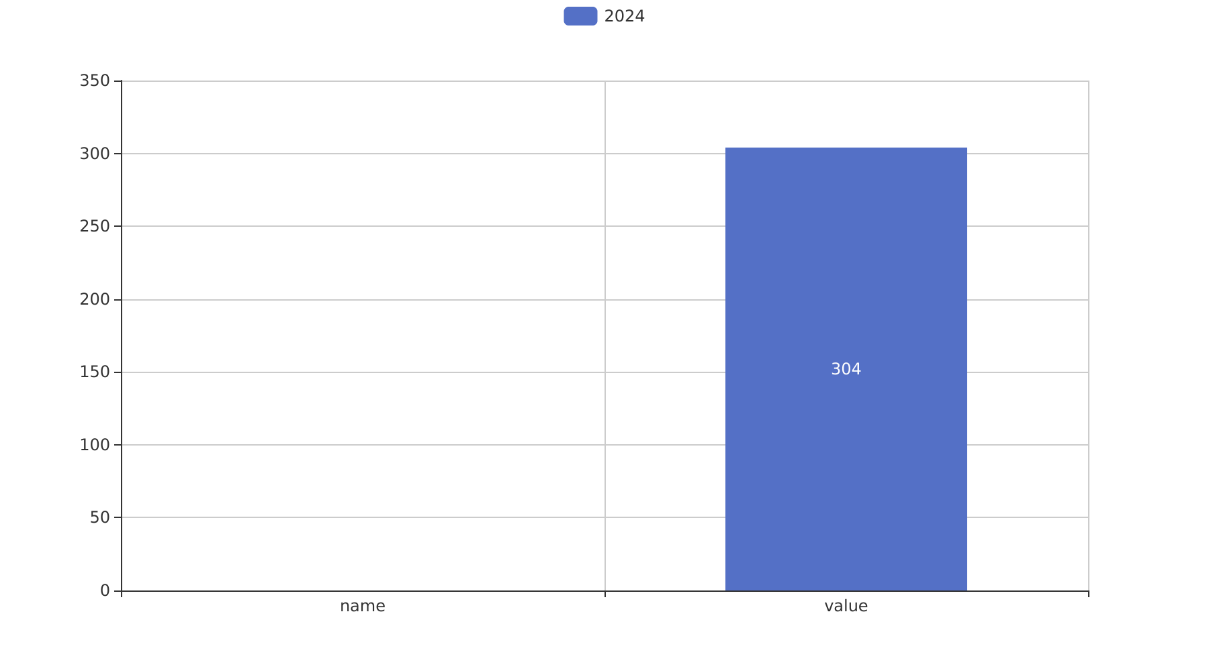

责任单位任务承担情况
2024年共立项36个项目，同比增加18%。项目类型分布：基础设施类占比30.56%（11个），研发类占47.22%（17个），环保类占22.22%（8个）。责任单位任务承担情况如下：
责任单位201共承担了9个项目，其中基础设施项目3个，研发项目4个，环保项目2个。该单位执行资金总额为0.6亿元，平均执行率为85%，其中研发类项目占执行资金的70%（0.42亿元）。
责任单位202共承担了10个项目，包括基础设施项目4个，研发项目3个，环保项目3个。该单位执行资金总额为0.9亿元，平均执行率为80%，其中研发类项目占执行资金的50%（0.45亿元）。
其他责任单位共承担了17个项目，其中包括基础设施项目4个，研发项目10个，环保项目3个。这些单位执行资金总额为1.2亿元，平均执行率为90%，其中研发类项目占执行资金的80%（0.96亿元）。
总体来看，研发类项目的数量和资金占比最高，显示出公司在技术创新方面的持续投入。各责任单位在任务承担上表现出较高的执行力，但预算执行率存在差异，需进一步分析原因以提高整体效率。
责任单位任务承担情况柱状图


项目经费执行情况
2024年共立项38个项目，同比增加12%。项目类型分布：基础设施类占比39.5%（15个），研发类占42.1%（16个），环保类占18.4%（7个）。资金执行总额为2.1567亿元，其中研发类项目占执行资金的45.3%（0.977亿元），平均执行率为89%。基础设施类项目的资金执行额为0.78亿元，占比36%，环保类项目资金执行额为0.3997亿元，占比18.5%。
在2024年，各责任单位的资金执行情况如下：单位201的预算执行率为92%，单位202的预算执行率为87%，其他单位平均预算执行率为86%。这些数据表明，在项目资金管理方面，各单位均保持了较高的执行效率和合规性。
值得注意的是，尽管整体上各项目的资金执行情况良好，但仍有3个责任单位未能提供完整的预算执行率数据，这可能影响到对部分项目财务健康状况的全面评估。未来应进一步加强数据收集与报告机制，确保所有关键指标的数据完整性。

项目报告总结
2024年共立项304个项目，同比增加数据未提供。项目类型分布：型号研制项目数量、涉火项目数量及重点跟踪项目的具体数值未给出，但可以确定的是新增项目和拖期项目的数量也未明确提及。项目来源情况显示所有项目合计为304个。
资金执行总额21567万元，其中各类项目的具体资金分配比例未提供，因此无法计算研发类、基础设施类等各类型项目所占的执行资金百分比及平均执行率。此外，由于缺乏详细的数据支持，关于负责单位如201、202等部门的具体承诺状态和预算执行情况也未能进行深入分析。
综上所述，尽管能够统计出总的立项数量和资金总额，但受限于提供的数据不全，对于项目类型分布、各类型项目的具体资金分配比例及平均执行率等关键指标的详细分析无法完成。建议后续报告中补充更多细节信息以支持更全面的数据解读与业务价值评估。

